Основные принципы здорового питания

«Мы то, что мы едим»
Гиппократ

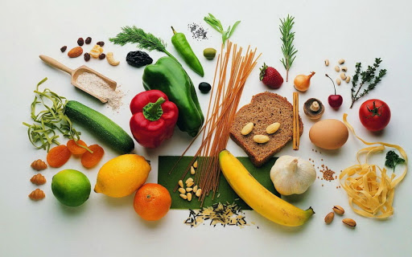

ГБУЗ «Сахалинский центр медицинской профилактики»

Основы правильного питания в обязательном порядке должны учитываться при составлении здорового рациона. Ведь совершенно неважно, какую вы ставите перед собой цель: хотите похудеть, оздоровиться, сохранить молодость или просто проявить заботу о своей семье и собственном организме, — это хорошее начинание.
Со здоровья тела всё и начинается. Красота, молодость не сочетаются с болезнью. Сложно сохранять внутренний позитивный настрой, когда имеются серьёзные проблемы со здоровьем. Как сказал Гиппократ: «Мы то, что мы едим». Так давайте начнём именно с этого — составим представление об основах, на которых базируется формирование правильного рациона.
Человеческий организм получает почти все необходимые вещества именно через пищу и воду. Состав продуктов питания и их свойства непосредственно влияют на здоровье, физическое развитие, трудоспособность, эмоциональное состояние и в целом на качество и продолжительность жизни. Трудно найти другой фактор, который бы оказывал такое серьезное воздействие на организм человека.
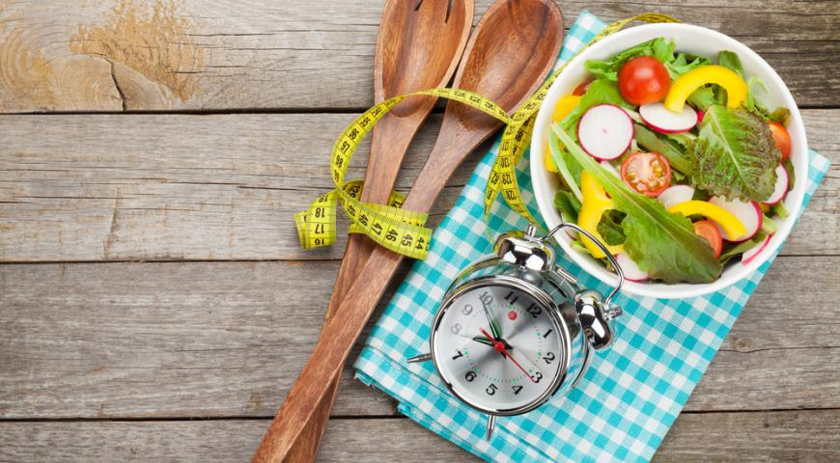

По мнению ряда ученых, физическое здоровье на 50% зависит от образа жизни, куда входит и характер питания человека. На наследственность и состояние окружающей среды приходится по 20%, и только 10% — на уровень медицинского обеспечения.
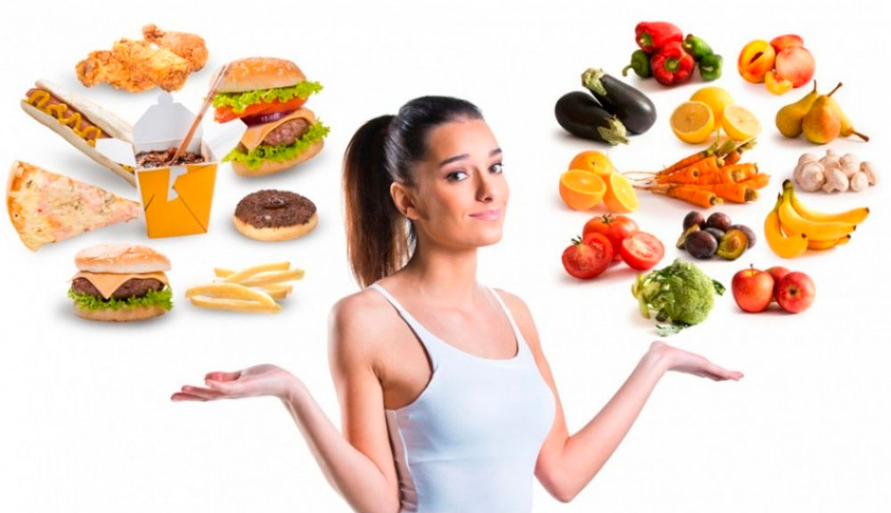
Рацион
Правило№1. Навсегда забудьте про фастфуд и постарайтесь не злоупотреблять сладким.
Правило №2. Ешьте как можно больше сезонных продуктов, фруктов, овощей и ягод. В соответствии с ВОЗ (Всемирной Организацией Здравоохранения) ежедневно употреблять овощи и фрукты рекомендуется не меньше 400 грамм в сутки.
Правило№3. Максимально ограничьте употребление рафинированных продуктов: сахара, белой пшеничной муки. В них нет клетчатки, которая очень важна для работы пищеварительного тракта, а также для питания полезных бактерий, живущих в кишечнике. Именно поэтому гораздо лучше вместо белого хлеба есть цельнозерновой, а рафинированный сахар заменить на мед.
Правило№4. Пейте воду 1,5-2 литра. Чай, кофе и соки воду не заменяют. Сладкие газировки — полностью под запретом, в них содержится слишком много сахара.
Правило № 5. Не забывайте о белковой пище. Она способна надолго дать чувство сытости и к тому же богата аминокислотами. Белки необходимы организму для строительства мышечной ткани, замены устаревших клеток. К богатым белками продуктам относятся различные виды мяса, рыба, кальмары, креветки, орехи, грибы, некоторые бобовые, яйца, творог. Ограничить потребление соли – суточная норма 5 грамм в соответствии с рекомендациями ВОЗ. Соотношение белков жиров углеводов:
физиологические потребности взрослого населения
белки (50 % из них — животного происхождения)
от 65 до 117 г/сутки, для мужчин
от 58 до 87 г/сутки, для женщин
жиры:
от 70 до 154 г/сутки, для мужчин
от 60 до 102 г/сутки, для женщин
углеводы:
от 257 до 586 г/сутки (50—60 % от энергетической суточной потребности)
макроэлементы, в частности,
кальций 1000 мг/сутки (1200 мг/сутки после 60 лет)
калий 2000 мг/сутки
микроэлементы, в частности,
йод 130—200 мкг/сутки
железо 8-10 мг/сутки (15-20 мг/сутки для женщин)

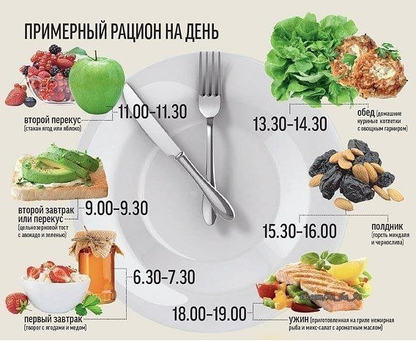
Приготовление пищи
Правило№1. Используйте для приготовления пищи несколько видов растительного масла. Это лучший источник необходимых организму жирных кислот. Очень хорошо, если на кухне постоянно будут несколько бутылочек с разными маслами: оливковым, кунжутным, льняным, маслом грецкого и кедрового ореха. Помните, что нерафинированные масла не подходят для термической обработки.
Правило № 2. Готовьте правильно. Сохранить все полезные вещества в продуктах можно при минимальной тепловой обработке. Макароны или крупу рекомендуется варить всего несколько минут. Кстати, классическая итальянская паста всегда должна быть чуть-чуть недоваренной и заправляться растительным маслом. Мясные и рыбные продукты обязательно должны быть термически обработаны, поскольку в них могут находиться паразиты. Но при этом от жарки на масле лучше отказаться, оптимальные способы — варка, запекание в духовом шкафу и приготовление на пару.
Правило № 3. Используйте для готовки натуральные и свежие продукты. Любой полуфабрикат или товар длительного хранения с консервантами, усилителями вкуса и красителями увеличивает нагрузку на организм, препятствует выведению токсинов, замедляет обмен веществ. Кусочек курицы, запеченный в духовке, во много раз полезнее самой качественной и дорогой колбасы из магазина.



Режим
Правило № 1. Обязательно соблюдайте режим питания. Редкие приемы пищи вредны так же, как постоянные перекусы и привычка все время что-нибудь жевать. Здоровому человеку оптимально есть 4–5 раз в день, промежуток между едой более 5 часов замедляет метаболизм и заставляет организм переходить на режим экономии. В результате начинают накапливаться жировые отложения. Постарайтесь не перекусывать на рабочем месте или у телевизора. Процесс потребления пищи в этом случае становится неконтролируемым, наступает не насыщение, а переедание.
Правило № 2. Ежедневно съедайте немного свежих овощей и фруктов. Рекомендованное количество — по 300 г тех и других. Так вы получите все необходимые витамины и клетчатку. Очень удобно брать с собой на работу заранее порезанное яблоко или грушу, огурец или морковные палочки.
Конечно, немедленно и полностью изменить свои привычки и отказаться от вкусного торта с чашечкой крепкого кофе очень сложно. Это может потребовать большого напряжения воли и привести к стрессу. Так что изредка можно позволить себе и бутерброд с колбасой, и пирожное. Главное, чтобы это не стало ежедневной пищей.
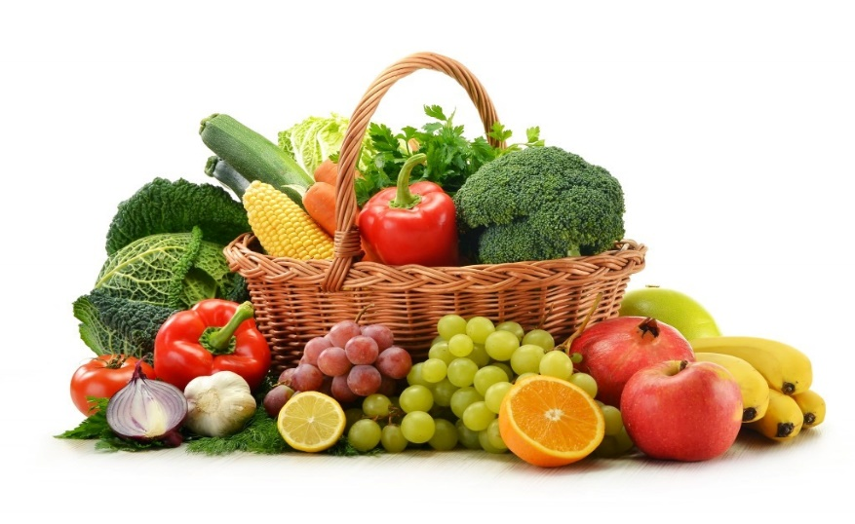

Рекомендуемые продукты: вкусно и полезно
Все продукты, употребляемые человеком в пищу, можно условно разделить на «полезные» и «вредные». Полезные продукты необходимо включать в рацион каждый день: они богаты аминокислотами, витаминами, микро- и макроэлементами, жирными кислотами, клетчаткой. При этом они легко усваиваются, не замедляют обмен веществ и не оказывают вредного влияния на здоровье. К таким продуктам традиционно относят следующие:
Свежие ягоды, фрукты и овощи (витамин С, клетчатка).
Крупы и приготовленные из них каши (витамины В, Е, магний, калий, фолиевая кислота).
Сухофрукты и орехи (витамины, жирные кислоты, белок).
Мясо птицы (белок, аминокислоты, витамины А, В, Е).
Рыба и морепродукты (белок, полиненасыщенные кислоты, витамины D, E, B12, кальций, фосфор).
Молочные продукты: сметана, творог, йогурт (кальций, белок, аминокислоты, витамины D, A, B12, углеводы).
Зеленый чай (витамины, минералы, полифенолы).
Растительные масла, полученные методом холодного отжима (фосфолипиды, линолевая и другие полиненасыщенные кислоты, витамины А, D, E).
Мед (витамины, микроэлементы, глюкоза, фруктоза, фитонциды, быстрые углеводы).
Зерновой хлеб (клетчатка, ферменты, аминокислоты).
Нерекомендуемые продукты: ненужный балласт
Но употребляя в пищу полезные продукты, нельзя забывать и об исключении из рациона продуктов «вредных» ― тех, которые вызывают накопление в организме жиров и нарушение обмена веществ:
Чипсы, попкорн, сухарики, соленые орешки.
Алкогольные напитки.
Любые полуфабрикаты и концентраты: сухое картофельное пюре, лапша быстрого приготовления и т.д.
Сдобная выпечка, особенно с высоким содержанием сахара.
Жареные блюда.
Готовые фабричные соусы, включая майонез.
Копчености, колбасы.
Сладости.
Фастфуд.
Соки (кроме свежевыжатых), газированные напитки.
Нежелательно и употребление сахара и соли. Если уж отказаться от них совсем не получается, то вместо сахара можно использовать мед, а соль использовать по минимуму, лишь чуть-чуть подсаливая блюда. В последнее время популярными стали морская и розовая гималайская соль, содержащие меньше хлорида натрия и больше полезных веществ.
В период неблагополучной эпидемиологической ситуации в мире и стране по COVID-19, ВОЗ сформулировала свои рекомендации на эту тему.
Питание должно быть разнообразным, но исключающим продукты с высоким содержанием соли, сахара, трансжиров. На период самоизоляции не стоит налегать на сладости, соления, вполне возможно сделать запасы полезных продуктов, которые могут храниться продолжительное время. Без жиров наш организм обойтись не может, однако делая запасы на период самоизоляции, помните в первую очередь о продуктах, содержащих моно- и полиненасыщенные жирные кислоты – рыбе и морепродуктах, растительном масле, орехах.
Питание в условиях самоизоляции, как и вне ее, должно включать три основных приема пищи и один — два маленьких перекуса. Специалисты также настаивают на потреблении рыбы – не менее двух раз в неделю и, наоборот, красного мяса – не более двух раз в неделю. Хорошей заменой красному мясу может стать белое мясо, например, курицы или индейки.
Важны в рационе и молочные продукты невысокой жирности. Выбирая сыр, отдайте предпочтение твердым сортам, где жирность не превышает 17%.
Важно спланировать закупку продуктов, ориентируясь на длительность их хранения и при заказе обращать внимание на сроки годности. Оптимальный срок заготовки продуктов – неделя.
Кроме того, важно соблюдать санитарно-гигиенические правила при покупке продуктов в магазине или получении их у доставщика, а также при размещении продуктов в холодильнике (обработка упаковок дезинфицирующими салфетками), тщательное промывание овощей, фруктов и зелени в проточной воде с мылом, соблюдение товарного соседства продуктов в холодильнике.
В условиях снижения физической активности при самоизоляции калорийность питания должна быть снижена.
Пищу лучше запекать, тушить, готовить на пару, а вот жарку лучше минимизировать. И абсолютно точно стоит избегать покупки готовых (нарезанных в магазине) продуктов кулинарии, например, салатов. «Вы не можете наверняка знать, в каких условиях они были приготовлены».

